Penne met chorizo & garnalen
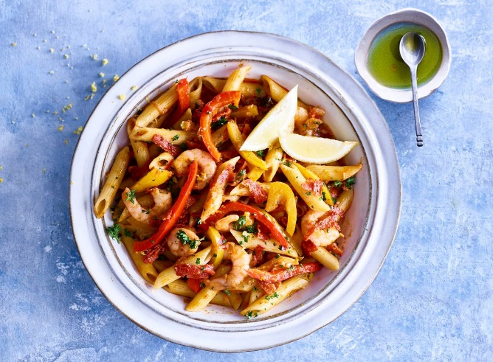
Ingrediënten: 2 personen
150 g Penne
60 g chorizo
1 sjalot 1 teen knoflook
¾ tl gerookte-paprikapoeder
1 rode paprika 1 gele paprika
480 g AH basis groentesaus paprika
100 g garnalen
10 g peterselie
Aan de slag:
Breng een ruime pan water aan de kook. Snijd de chorizo in reepjes en bak ze uit. Maak de sjalot en knoflook schoon. Snijd de sjalot in halve ringen en de knoflook fijn. Verhit de olie in een hapjespan en bak de sjalot, knoflook en paprikapoeder 5 min. op laag vuur. Voeg uitgebakken chorizo toe
Was ondertussen de paprika’s, verwijder de steel en zaadlijsten en snijd het vruchtvlees in dunne reepjes. Bak 3 min. op laag vuur en voeg chorizo toe. Voeg de groentesaus toe, breng aan de kook en verwarm 5 min. op laag vuur. Voeg de laatste minuut de garnalen toe.
Voeg ondertussen, als het water kookt, de pasta toe aan de pan en kook in 10 min. beetgaar. Snijd de peterselie fijn.
Giet de pasta af en meng met 2/3 van de peterselie door de saus. Verdeel over 2 diepe borden, bestrooi met de rest van de peterselie.

